管理体系审核记录表
过程与活动、  抽样计划 | 涉及  条款 | 受审核部门：质检部 主管领导：李学鸿 陪同人员：郑文静 | 判定
 |  | 审核员：李京田 审核时间：2021.4.18
涉及标准条款：
Q:5.3/6.1.2/6.2/8.6 ES:5.3/6.2/6.1.2/8.1/8.2
组织的岗位职责和权限 | QES5.3 | 本部门主要负责质量检验产品放行及相应环境和职业健康安全的运行控制。  与部门负责人沟通，了解本部门的职责权限，暂无变化。
目标及其实现的策划总要求 | QES6.2 | 提供《目标分解表》，主要目标有:  目标  质量检测设备周检率 100%  错、漏检次数 ≤5次/年  质量技术问题处理率 100%  涉及环境安全技术规范文件完善率 ≥98%  火灾发生率 0  提供2020年1-11月目标完成情况统计表，目标均完成  环境和职业健康安全体系建立了管理方案，查管理方案表：  制定了《环境和职业健康安全目标指标和管理方案》规定了实现目标的方法、职责、资金和时间表，基本合理。  抽：固废管理方案：  方法：1、 对全体员工进行关于固体废弃物分类要求的培训；  2、固体废弃物排放管理规定加强固体废弃物管理。  3、危险固体废弃物实现分类管理：  （1）建立一般固体废弃物的分类标准及管理规定；  （2）不可回收利用的、应及应分类推放、明确标识、到达一定数量后送环卫部门处置或按其指定的方法进行处置；  4、预计费用8000元。  责任部门：生技部，资金8000元，时间：长期  抽:2、噪声达标排放达标排放管理方案  方法:1、对生产设备、设施进行定期保养；生产设备运行中尽量关闭门窗。  2、 采用吸声罩、减震垫、隔声门窗等消声、降噪措施，定期加强对设备操作的检查合格。  3、 预计费用5000千元。  责任部门：生产部，资金5000元，时间长期  上述目标、指标2020年第三季度进行考核，考核结果：达标，检查人：吴顺贞。制定的指标和管理方案基本可行。
产品和服务的放行 | Q8.6 | - 原材料检验的放行  抽1：柜体进货检验记录：  供应商：海南耐华电力设备有限公司 进货时间：2020年 9月 12 日  动力柜 规格 1600×800×600mm  进相器 规格 2000×900×850mm  低压成套开关设备 规格 2200×800×600mm  高压开关设备 规格 2750×1050×900mm  配电箱 规格 900×400×600mm  液体电阻起动器 规格 2000×900×800mm  检验项目 检验要求 检验结果 结论  外观 表面无凹凸现象、外观平整 合格  对角线检查 偏差值＜4mm ＜3mm  柜箱门检查 开启度大于90度 95度  长×宽×高 1400×800×860mm 合格  柜体门缝隙  最大缝隙部超过1.5 m  最大缝隙部1.6 mm  喷塑 无明显修整痕迹、机械杂质、脱漆和附着物 合格  资质验证 提供营业执照、产品检验报告 合格  结论:合格  质检员: 潘希明  检验日期 9.14  - 其他进货检验记录：  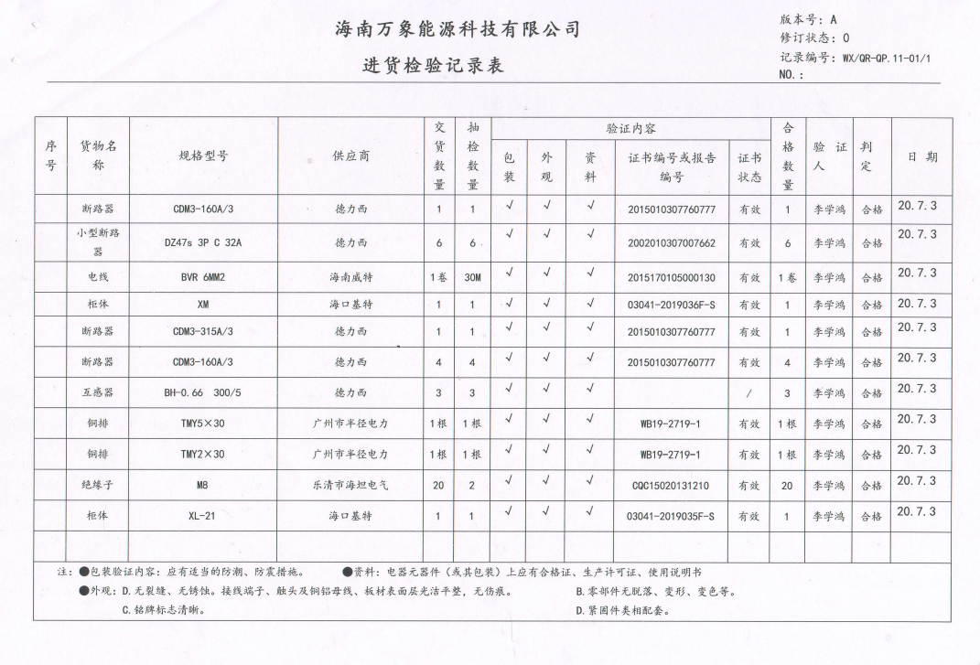  2.生产过程的检验放行，见8.5.1审核记录  3.成品的放行：提供有成品出厂的确认检验记录：  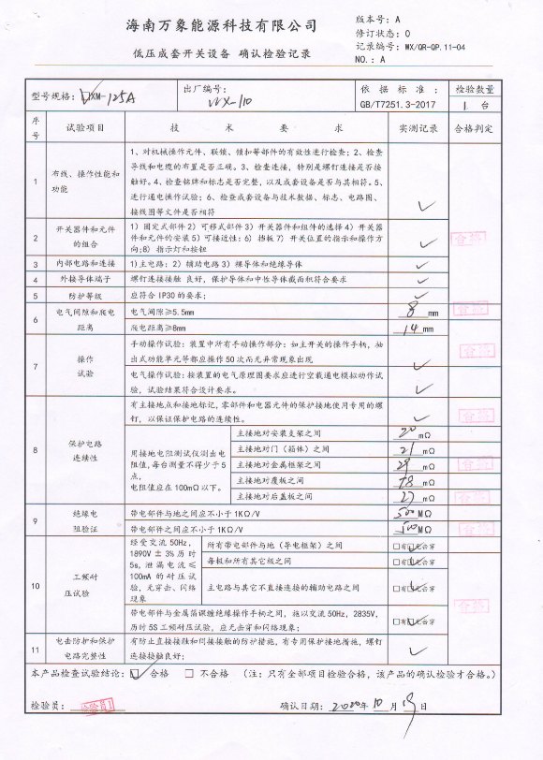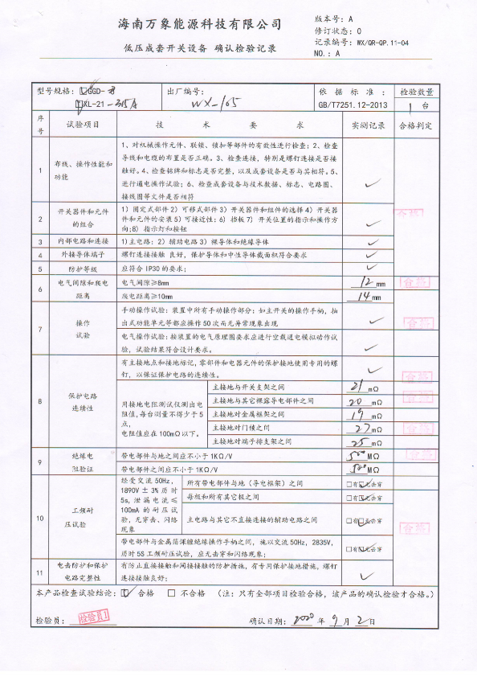  提供有国家第三方检验报告：见附件
环境因素  危险源 | ES6.1.2 | 编制了《环境因素识别与评价控过程序》，采用是非判断法，规定重大环境因素评定。  提供《环境因素识别评价表》对生产和办公活动生命周期全过程分别进行排查，考虑了大气污染、噪声污染、土壤污染、水污染、废弃物污染、能源和资源消耗、火灾等方面；从过去、现在、将来三种时态；正常、异常和紧急三种。  J检验过程中的环境因素，除了本身在检验过程中的环境因素外，公司也识别了能够施加影响的供方和客户的环境因素。另外，在采购产品的使用寿命结束后处理和最终处置相关的潜在重大环境影响。本部门识别的各区域环境因素有：废气粉尘、废水排放、噪声排放、固体废弃物排放、潜在火灾、水电能源消耗等。重要环境因素经按影响程度识别有：火灾。  环境因素识别经核实基本齐全。  编制了《危险源辨识和风险评价程序》，采用危险源级别判定标准，规定不可接受风险判定。  提供《危险源辨识和风险评价表》对生产生产各过程和办公活动分别进行辨识，考虑了触电、职业病伤害、意外伤害、火灾等方面；从过去、现在、将来三种时态；正常、异常和紧急三种状态识别危险源。  本部门识别的各区域危险源有：触电、意外伤害、火灾等。不可接受风险识别有：火灾、意外伤害、触电。  危险源识别经核实基本齐全。
运行控制 | ES8.1 | 编制与环境、安全体系运行控制有关的文件有《环境运行控制程序》、《职业健康安全运行控制程序》、《相关方管理程序》等。  现场查：  废水管控：检验过程无废水废液产生。生活污水排放政府污水管网统一集中处理。  废气管控：检验过程无废气产生。  噪声管控：检验过程选用了低噪声的设备和工具，同时在厂房内生产，加强设备的检查和维保，确保机械设备在正常工况下运行，周围无环境敏感点。  固废管控：检验过程中主要为拆包装袋，质检部将以上固废放置公司固定位置，积攒一定量后出售有处理能力的单位回收再利用；  资、能源管控：能源、资源消耗控制：在检验过程中合理安排避免无序、重复检验；现场杜绝用水跑冒滴漏，采用节水阀门和节能灯等节能设备。  产品周期的环境管控：公司从采用产品时已考虑了产品的环保性（包括其包装），生产过程中，严格按照环保等管理制度实施，控制好辅助材料的计量，避免浪费。  潜在火灾管控：办公区域配有消防栓、灭火器，均在有效期内，经了解未发生过触电和火灾事故。  职业健康安全管控：发放安全帽、工服、手套等劳保，并能穿戴。  提供公司与员工签订的劳动合同，见审核办公室该条款记录。  经了解公司为职工缴纳社保，见审核办公室该条款记录。  按有关程序和要求通报供方和顾客，采用〈告知函〉方式通报。查到相关方告知书。  经了解未发生相关方造成的环境污染以及职业健康安全问题情况。  运行控制基本有效。
应急准备和相应 | ES8.2 | 参加综合部组织的应急培训和演练，详见审核办公室该条款记录。
说明：不符合标注N

